Уважаемые родители! Предлагаю Вам в период самоизоляции не скучать, а весело и с пользой провести время со своим ребёнком!

Польза пальчикового рисования в младшем возрасте

Рисование красками — увлекательный вид воспитывающих занятий. Родители, занимаясь подобной развивающей деятельностью вместе с малышом, устанавливают с ним психологический контакт и доверительные дружеские отношения.
В процессе работы над рисунком, ребенок:
Развивает моторику рук — что в свою очередь благотворно сказывается на абстрактном мышлении и развитии речи;
Узнает о существовании новых предметов, изучает способы взаимодействия с ними.
Получает представление о форме и цвете предметного мира вокруг него;
Работая с мелкими предметами, развивает координацию движений;
Получает большое количество положительных эмоций;
Развивает вкус.
Меры предосторожности при пальчиковом рисовании с малышами от года до трех
Рисовать с малышами, которые все пробуют на вкус, можно только безопасными для их здоровья красками.

Для этой цели подходят:
Гуашь российского производства (Гамма).
Пальчиковые краски.
Медовая акварель.
Как подготовить место для рисования?
Акварельные краски предварительно разводят водой, создавая пастообразную массу.
Нельзя брать для уроков детского творчества материалы с просроченным сроком годности. Они могут стать причиной аллергических
реакций у ребенка!
Краску лучше перелить в блюдца. Ребенку сложно аккуратно набрать нужное количество красящего состава пальчиком. Малышам гораздо легче полностью положить ладонь в плоскую емкость.
Хорошо, если рядом будет стоять небольшая посудина с теплой водой. В ней ребенку можно мыть руки в момент смены цвета.
Идеи рисования пальчиками и ладошками с детьми 1-3 лет
Первые уроки рисования должны длиться от 5 до 10 минут. Малыши очень быстро устают, им трудно концентрировать свое внимание на одном виде деятельности.
Во время занятия родители показывают ребенку, что нужно делать. Первыми окунают палец в краски — и проводят им линии. Все действия должны сопровождаться пояснениями.
Рисунок ладошками «Солнышко»

Эту работу выполняют на листе бумаги либо картона.
- 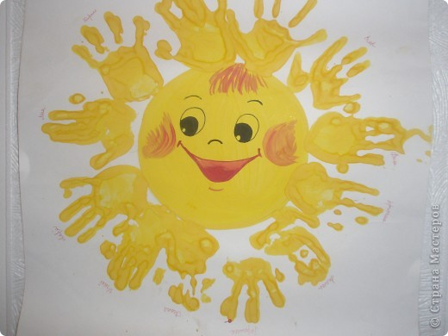

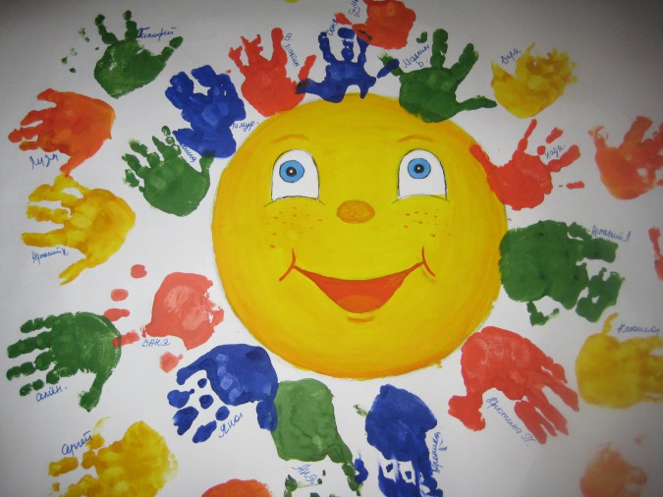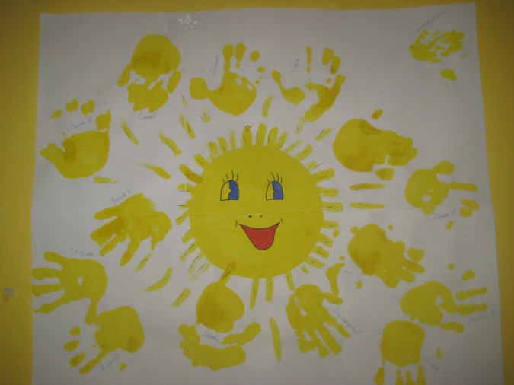
Мама в самом центре листа своей ладонью рисует желтый круг. Стилизованные солнечные лучи рисует своей ладонью ребенок. Чтобы рисунок получился, мама придерживает и направляет руку малыша.

После того, как солнечный круг с лучами будет готов, мама рисует пальчиками малыша веночек и лицо солнцу.

С нетерпением буду ждать ваших шедевров на свой вацап или вайбер!
С уважением Надежда Александровна

